|  |
| --- |
|  |
| **DoCiència: Escola de professors de secundària** |
| **Sessió 3: Fem un laboratori forense** |

**13/11/2015**

|  |
| --- |
|  |

**DoCiència:**

**Escola de professors de secundària**

**Escola d’hivern – Programa ACTIVA’T**

**Sessió 3: Fem un laboratori forense.**

Data: Divendres 13 de Novembre

Lloc: Laboratori 21, Edifici A, Facultat de Ciències Biològiques.

3 hores. Inma Quilis

16:00h Presentació del crim

16:10h Laboratori de detecció d´ADN (amb la col.laboració d´Enolab).

17:15h Laboratori d´identificació de sòls (amb la col.laboració d´Anna Garcia).

17:45 Descans

18:15h Laboratori d´identificació d´ossos (amb la col.laboració de Dori Hernández)

18:45h Conclusions

**DESCRIPCIÓ DE LA PRÀCTICA**

El nostre laboratori esdevé per un dia un laboratori forense. El cas que ens ocupa és molt interessant i en el moment actual la investigació es troba en un punt clau que precisa de la nostra ajuda per a poder avançar.

S´acaba de realitzar un registre en el despatx d´un sospitós d´un conjunt d´assassinats en sèrie i el investigadors han tornat al laboratori amb diferents proves de gran rellevància per al cas. Amb ajuda de diferents experts tractarem de traure de les diferents proves la major quantitat d´informació útil per als investigadors.

**OBJECTIUS**

**-**Familiaritzar-nos amb la tècnica de PCR i les seues diferents variants segons la polimerasa emprada.

-Analitzar les característiques principals d´una mostra de sòl problema.

-Saber interpretar característiques d´ossos humans.

El disseny d´aquesta pràctica s´ha inspirat en alguns apartats en la web:

<http://bsapp.com/forensics_illustrated/>

on podeu trobar més informació i activitats relacionades amb la pràctica forense.

**INFORME DE LA INVESTIGACIÓ**

EL NOSTRE ASSASÍ:

UN AMANT DE LA CIÈNCIA I EL BON VI

En les darreres setmanes la Facultat de Ciències Biològiques ha organitzat un cicle de xarrades sobre temes d´actualitat en Biologia que s´han realitzat en horari de vesprada i que han anat acompanyades de cata de vi i col·loqui posterior.

El matí següent a eixes dates s´ha denunciat la desaparició d´assistents a eixos actes. A hores d´ara la hipòtesi és que ens trobem davant d´un cas d´assassinat en sèrie però no s´han pogut trobar els cadàvers.

S´ha iniciat un registre exhaustiu pel campus per trobar indicis que donen llum a la investigació.

En la llista de sospitosos hi ha molts professors universitaris, assistents habituals als actes durant els que es pensa que van ocórrer els fets.

El registre del despatx del professor que anomenarem PROFESSOR X ha permet obtindré la principal prova de la investigació:

**PROVA Nº1**

L´AMPOLLA DE VI

Una ampolla de vi oberta que es sospita que pot contenir substàncies estranyes o microorganismes patògens. El *modus operandi* de l´assassí podria ser emprar el vi de la cata amb les seues víctimes.

METODOLOGIA D´ANÀLISI

1.Laboratori d´identificació de verins

*Poison lab* disponible en la web que vos hem indicat

2.Laboratori de detecció d´ADN

*DNA detection by PCR*

***DNA detection by PCR***

[PCR (Reacción en Cadena de la Polimerasa) - YouTube](https://www.google.es/url?sa=t&rct=j&q=&esrc=s&source=web&cd=2&cad=rja&uact=8&ved=0CCYQtwIwAWoVChMIyZGco__3yAIVyJcaCh1cPgHF&url=http%3A%2F%2Fwww.youtube.com%2Fwatch%3Fv%3DTalHTjA5gKU&usg=AFQjCNG-Wj3F8fBOffvzxfU3FMEIkym_Dw)

<https://goo.gl/8Axccu>

**INTRODUCCIÓ**

La **reacció en cadena de la polimerasa** (coneguda com a **PCR**, les sigles [angleses](https://ca.wikipedia.org/wiki/Angl%C3%A8s) de *polymerase chain reaction*) és una tècnica de [biologia molecular](https://ca.wikipedia.org/wiki/Biologia_molecular" \o "Biologia molecular) l'objectiu de la qual és obtenir un gran nombre de còpies d'un fragment d'[ADN](https://ca.wikipedia.org/wiki/ADN) específic a partir d'una quantitat mínima. Avui en dia, la tecnologia és capaç de fer-ho a partir d'una sola còpia.

El procés fou descobert el [1983](https://ca.wikipedia.org/wiki/1983) per [Kary Banks Mullis](https://ca.wikipedia.org/wiki/Kary_Banks_Mullis" \o "Kary Banks Mullis), guardonat amb el [Premi Nobel de Química](https://ca.wikipedia.org/wiki/Premi_Nobel_de_Qu%C3%ADmica" \o "Premi Nobel de Química). Mullis resumí el procediment a la revista *[Scientific American](https://ca.wikipedia.org/wiki/Scientific_American" \o "Scientific American)*: "Començant amb una única molècula del material genètic d'ADN, la PCR pot generar 100.000 milions de molècules iguals en una tarda. La reacció és fàcil, ja que no requereix més que un tub d'assajos, uns quants reactius simples i una font de calor."

Aquesta tècnica serveix per amplificar un fragment d'ADN. La seva utilitat rau en el fet que després de l'amplificació resulta molt més fàcil identificar amb una gran precisió els [virus](https://ca.wikipedia.org/wiki/Virus) o [organismes](https://ca.wikipedia.org/wiki/Organismes" \o "Organismes) que causen les malalties. També serveix per identificar cadàvers i per la investigació científica sobre l'ADN amplificat. Aquests usos derivats de l'amplificació l'han convertit en una tècnica molt estesa, amb el consegüent abaratiment de l'equip necessari per dur-la a terme.

La tècnica es basa en la propietat natural de les [ADN polimerases](https://ca.wikipedia.org/wiki/ADN_polimerasa) per replicar brins d'ADN, utilitzant cicles que alternen temperatures altes i baixes per separar els brins d'ADN formats entre si després de cada fase de replicació i, a continuació, deixant que es tornin a unir a les polimerases per tornar-se a duplicar.

El descobriment l'any 1976 de la Taq polimerasa, una polimerasa d'ADN extreta de l'[eubacteri](https://ca.wikipedia.org/wiki/Eubacteri) [termòfil](https://ca.wikipedia.org/wiki/Term%C3%B2fil" \o "Termòfil) *[Thermus aquaticus](https://ca.wikipedia.org/wiki/Thermus_aquaticus" \o "Thermus aquaticus)* que viu a medis molt calents (50-80 °C), eliminà els grans inconvenients del mètode de la PCR. Aquesta ADN polimerasa és estable a altes temperatures, ja que roman activa fins i tot després de la desnaturalització de l'ADN, permetent fer el procés continu ja que després de cada cicle la polimerasa continua activa. Aquest descobriment permeté l'automatització del procés, acoblat a l'ús del [termociclador](https://ca.wikipedia.org/wiki/Termociclador" \o "Termociclador) que és la màquina que permet realitzar de forma automàtica i programada els cicles de temperatures necessaris. Essencialment l'aparell conté una petita cambra on la temperatura és controlada de forma precisa per una resistència que és transmesa en un bloc metàl·lic que actua com a [gradeta](https://ca.wikipedia.org/wiki/Gradeta" \o "Gradeta) per als tubs que contenen la mescla preparada per a la reacció. El bloc permet l'esclafament i el refredament en rangs de temperatura de 4 °C a 96 °C.

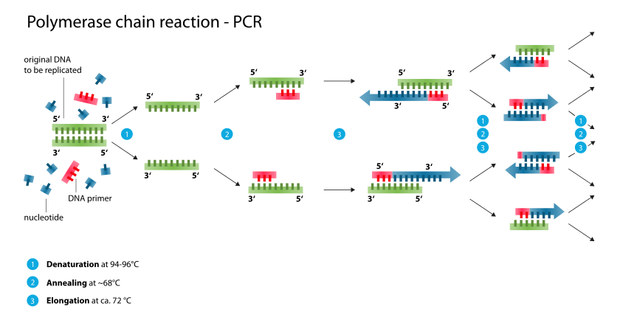

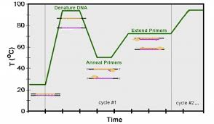 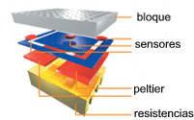

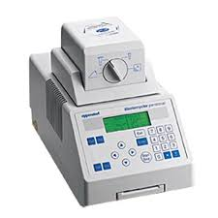

**PROTOCOL EXPERIMENTAL**

La tècnica requereix els reactius següents:

1. ADN motlle, que conté la regió d'ADN per amplificar.
2. Dos [encebadors](https://ca.wikipedia.org/wiki/Encebador" \o "Encebador) [oligonucleòtids](https://ca.wikipedia.org/wiki/Oligonucle%C3%B2tid" \o "Oligonucleòtid), cadascun dels quals és complementari a un dels dos brins d'ADN. Són seqüències curtes d'entre 6 i 40 nucleòtids, normalment entre 18 i 22, que són reconegudes per la polimerasa permetent iniciar la reacció. Han d'estar situats l'un davant l'altre i a poca distància. Delimiten la zona d'ADN per amplificar.
3. [Desoxinucleòtids](https://ca.wikipedia.org/wiki/Nucle%C3%B2tid) [trifosfats](https://ca.wikipedia.org/wiki/%C3%80cid_fosf%C3%B2ric" \o "Àcid fosfòric) (dNTP), el [substrat](https://ca.wikipedia.org/wiki/Substrat_(bioqu%C3%ADmica)" \o "Substrat (bioquímica)) per la [polimerització](https://ca.wikipedia.org/wiki/Pol%C3%ADmer" \o "Polímer) del nou ADN.
4. Una solució amortidora que manté el [pH](https://ca.wikipedia.org/wiki/PH) adequat pel funcionament de l'ADN polimerasa i conté a més: [ions](https://ca.wikipedia.org/wiki/I%C3%B3_(%C3%A0tom)) divalents (se sol utilitzar [magnesi](https://ca.wikipedia.org/wiki/Magnesi" \o "Magnesi) (Mg+2), agregat comunament en forma de clorur de magnesi (MgCl2)) que actuen com a cofactors de la polimerasa i ions monovalents (com el [potassi](https://ca.wikipedia.org/wiki/Potassi" \o "Potassi)).
5. ADN polimerasa o mescla de diferents polimerases amb temperatura òptima al voltant de 70 °C (la més comuna és la[Taq polimerasa](https://ca.wikipedia.org/wiki/Thermus_aquaticus)).

En la nostra PCR control, que anem a realitzar com a protocol rutinari per a comprovar que tot en el nostre laboratori de detecció d´ADN funciona correctament, els nostres reactius concrets serán:

1. ADN genòmic de *Saccharomyces cerevisiae*, microorganisme sempre present en el vi
2. Oligonucleòtids que amplifiquen el gen que codifica per a l´Actina, proteïna del citoesquelet de la cèl.lula.
3. dNTPs
4. Tampó adient per a la Polimerasa
5. Taq polimerasa

Per a aquestes reaccions emprem volums molt xicotets, que hem de posar amb cura amb pipetes automàtiques. Seràn els següents:

|  |  |
| --- | --- |
| 1.ADN | 1L |
| 2a.Oligo1 | 1L |
| 2b.Oligo2 | 1L |
| 3.dNTPs | 2L |
| 4.Tampó | 2L |
| 5.Pol+H2O | 13L |
| **Volum final** | **20L** |

Posarem els tubs amb les reaccions en el termociclador i pasades 2 hores observarem el resultat en un gel d´agarosa. Si falta algun reactiu no es veurà cap banda d´ADN amplificada.

A continuació realitzarem l´anàlisi sobre la mostra de vi de la prova Nº1 amb la col.laboració dels experts d´Enolab.

**Evaluación de la presencia de microorganismos patógenos en la muestra de vino mediante la técnica *loop mediated isothermal amplification* (LAMP)**

**LAMP:** <https://www.youtube.com/watch?v=L5zi2P4lggw>

http://loopamp.eiken.co.jp/e/lamp/anim.html

Tras el descubrimiento de la técnica de PCR convencional, se han desarrollado diferentes metodologías alternativas (p.e LAMP), que permiten la obtención de ADN amplificado de una forma rápida, eficiente y altamente específica.

La técnica de LAMP es un método molecular novedoso que fue descrito en el 2000 por Notomi y colaboradores y que consiste en la amplificación del ADN a una temperatura constante entre 60-65ºC, obviando la necesidad de ciclos de temperatura necesarios en una PCR convencional y por lo tanto el uso de termocicladores.

Las principales diferencias entre el LAMP y una PCR convencional se muestran en la Tabla 1

Tabla 1- Principales diferencias entre la PCR convencional y la técnica de LAMP

|  |  |  |
| --- | --- | --- |
|  | **PCR Convencional** | **LAMP** |
| **Definición** | Técnica que permite producir un elevado número de copias de un fragmento de ADN de interés a partir de una cantidad mínima, mediante ciclos de temperatura | Técnica muy rápida y muy sencilla que permite producir un elevado número de copias de un fragmento de ADN de interés a partir de una cantidad mínima, en condiciones isotérmicas |
| **Desnaturalización** | Desnaturalización obligatoria  (ADN cadena doble–ADN cadena simple) | No requiere desnaturalización de la doble cadena de ADN |
| **Especificidad** | Requiere el uso de 2 cebadores específicos de la región diana  (< especificidad) | Requiere el uso de 4 cebadores específicos de la región diana  (> especificidad) |
| **Polimerasa** | Polimerasa termorresistente  (Taq polimerasa) | Polimerasa termosensible, con capacidad de desplazamiento de las cadenas de ADN  (*Bs*t polimerasa) |
| **Tiempo** | >1 hora | <1 hora |
| **Detección** | Electroforesis | Observación directa de turbidez |
| **Equipos** | Termociclador  Cubeta de electroforesis | Baño a 62ºC |

En resumen, la técnica de LAMP presenta numerosas ventajas con respecto a la PCR convencional. Es muy sensible, en esta reacción se sintetizan grandes cantidades de ADN en un corto espacio de tiempo y se detectan secuencias diana que están en baja concentración. Además, resulta muy específica, dado que reconoce varias secuencias de la región diana, rápida, ya que en 1 hora se obtiene el resultado final, y muy barata, ya que no necesita de equipos especiales ni de personal cualificado para llevarla a cabo.

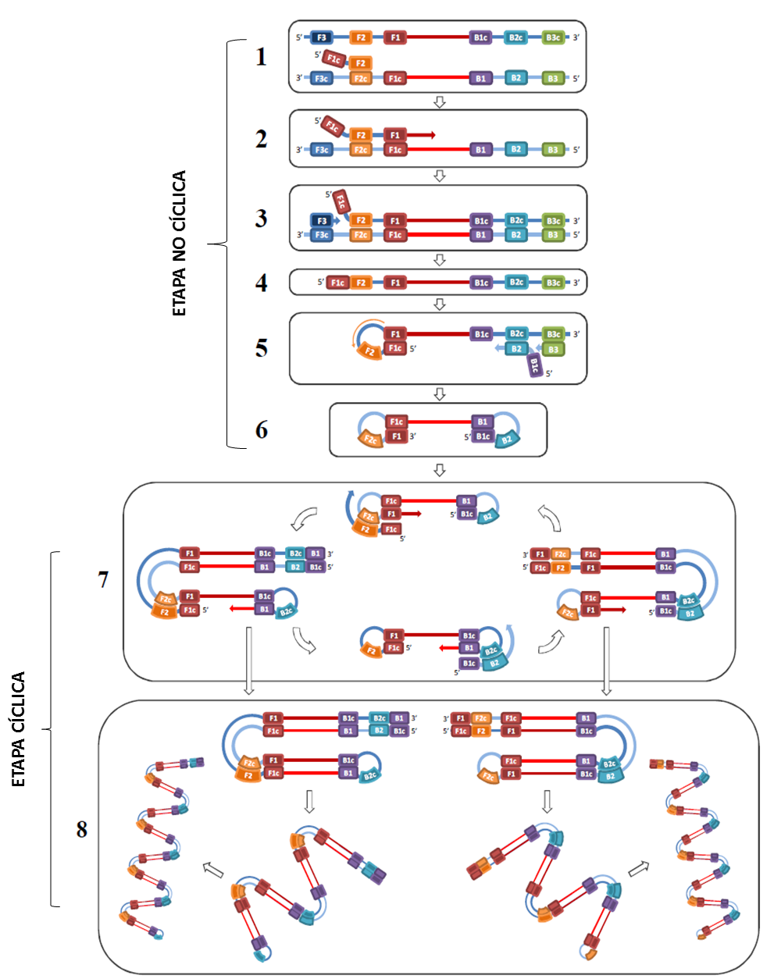

**Figura 1-** Representación esquemática del mecanismo de amplificación mediante la técnica de LAMP. En la etapa no cíclica el cebador interno FIP se une a su secuencia complementaria F2c y se inicia la síntesis de la cadena complementaria (**1-2**). Una vez sintetizada la cadena, el cebador externo F3 se une a la región F3c y vuelve a ocurrir la síntesis de ADN por desplazamiento y por lo tanto las cadenas se separan (**3**). Una vez terminado este paso, quedamos con una cadena doble recién sintetizada y una cadena simple que fue desplazada (**4**). A continuación la cadena simple forma un bucle en un extremo debido a la complementariedad de bases entre la región F1 y F1c. A esta molécula de ADN de cadena simple se une el cebador interno FIP para la síntesis de una nueva cadena complementaria, que a continuación es desplazada por síntesis de una nueva cadena iniciada por el cebador externo B3. De esta forma se produce un ADN una estructura con un bucle en cada extremo, considerada la estructura molde. Esta estructura se considera auto-cebada y servirá como molde para la etapa cíclica de la reacción (**5-6**). En la etapa cíclica ocurre la unión de los cebadores internos a la estructura molde resultando en la formación continua de nuevas estructuras moldes (**7**). El resultado de este proceso cíclico conlleva a la formación de estructuras de distintos tamaños que contienen repeticiones de la secuencia diana alternativamente invertidas en la misma cadena (**8**).

El mecanismo de amplificación está basado en el principio de síntesis de ADN por desplazamiento de cadena, el cual es llevado a cabo por una polimerasa con alta actividad de desplazamiento de cadena (*Bst* polimerasa) y un sistema de dos cebadores internos (FIP y BIP) y dos cebadores externos (F3 y B3) que reconocen un total de seis secuencias distintas de la región diana. Estos cebadores están diseñados para llevar a cabo la detección de microrganismos de interés ya que su diseño está basado en la región diana específica de dichos microrganismos. Durante la reacción de amplificación ocurren dos etapas: una etapa no cíclica en la cual a partir de la doble cadena de ADN se obtiene una estructura con bucles, considerada la estructura molde de la reacción, y una etapa cíclica en la cual a partir de la estructura molde se obtiene el producto de amplificación (Figura 1)

El resultado de la reacción de LAMP puede observarse mediante la detección directa de turbidez en los tubos y/o electroforesis de los productos de amplificación. La turbidez es consecuencia de la precipitación de sales debido a la unión del magnesio presente en la mezcla de reacción con los iones de pirofosfato que son liberados con la incorporación de los dNTPs a la nueva cadena. Por tanto, la existencia de turbidez es una indicación de reacción positiva (Figura 2a). La electroforesis en gel de agarosa permite visualizar los productos de amplificación obtenidos, en la cual se observan distintas bandas debido a la formación de amplificados con distintos tamaños (Figura 2b)

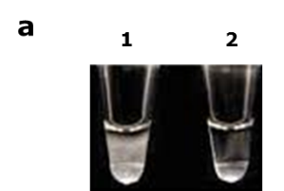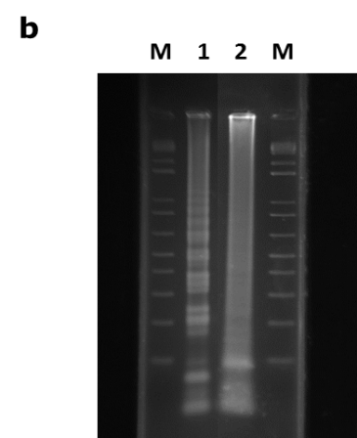

**Figura 2-** Resultados de una reacción de LAMP observados mediante (**a**) detección deturbidez 1) resultado positivo, 2) resultado negativo; (**b**) electroforesis en gel de agarosa M) marcador molecular 1 Kb Plus (Invitrogen), 1) resultado positivo, 2) resultado negativo.

**PROTOCOLO EXPERIMENTAL**

1. Preparar una mezcla de reacción que contenga la muestra de vino a analizar.

|  |  |
| --- | --- |
| **Reactivo** | **Volumen añadido (µL)** |
| Muestra de vino | 12,5 |
| Tampón | 2,5 |
| MgCl2 | 4 |
| dNTPs | 2,5 |
| cebadores (FIP+BIP+F3+B3) | 2,5 |
| *Bst* polimerasa | 1 |
| **Volumen final** | **25 µL** |

1. Someter la mezcla preparada una temperatura de 62 ºC durante una hora.
2. Observar presencia/ausencia de turbidez.
3. Comprobar el resultado obtenido, resolviendo las muestras mediante electroforesis en gel de agarosa.

**PROVA Nº2**

LA MOSTRA DE SÒL

Els investigadors han pogut obtindré una mostra de sòl enganxada a les sabates del pressumpte assassí que ens pot ajudar a saber en quin terreny pot haver soterrat a les víctimes. Analitzarem les característiques del sòl en detall.

**Geología Forense**

La geología forense es una disciplina dentro de las Ciencias de la Tierra que, a través de la recolección y análisis de minerales, suelo, agua, etc., puede aportar valiosas pruebas para la resolución de problemas planteados por la justicia.

**1. ANTECEDENTES HISTÓRICOS**

Desde hace más de cien años se utiliza la evidencia de suelos como prueba para la investigación criminal.

Desde los inicios el famoso criminólogo HANS GROSS, en Austria, escribió en su “Libro para Criminalistas” que *la suciedad* de los zapatos probablemente podía ser usado como información en una investigación forense; sin embargo no incluyo ningún caso de estudio en el que la tierra pudiera usarse como evidencia física.

Posteriormente en el siglo diecinueve EDMUND LOCARD desarrollo su famoso **“Principio de Intercambio”,** el cual representaba que siempre que alguien entre en contacto con otra persona u objeto, existirá una mezcla o intercambio de partículas, las cuales pueden ser dejadas en la victima y/o en el sospechoso, y en el contexto de un crimen, esos indicios pueden confirmar o desechar una hipótesis sobre determinada situación.

En ese sentido LOCARD describió –en similitud con GROSS – a esas partículas como polvo o suciedad, indicando que además de la tierra, en el suelo también se podían encontrar otros rastros de evidencia, tales como sangre, cabellos, fibras, suciedad, partículas de vidrio y otras.

Posteriormente el químico GEORGE POPP en Alemania, examinó la evidencia de las trazas de tierra dejadas en una escena del crimen y basándose en ella contribuyó a la solución de un asesinato en 1904, específicamente en el juicio de KART LAUBACH, por lo que se le considera como la primera persona que efectivamente utilizó el cotejo pericial de tierras y su aplicación en casos prácticos en un proceso legal.

Algunos artículos describieron la importancia de la evidencia que se podía encontrar en la tierra y la contribución de la Geología en la investigación criminal para dilucidar algunos casos penales; sin embargo, el trabajo monumental fue publicado en el libro titulado

“Geología Forense: Ciencia de la Tierra e Investigación Criminal” escrito por MURRAY Y TEDROW en 1975.

Así pues, hoy se sabe que el suelo puede proveer útil información acerca del vínculo de una persona con una escena del crimen por las características de la superficie de la tierra y por su diversidad de propiedades; por ejemplo, minerales, materia orgánica, microorganismos, la naturaleza física de las partículas, sus tamaños y densidades. Es por ello que la investigación forense de suelos ha sido considerada como compleja, precisamente por la variedad de particularidades de la tierra, no habiendo muchos expertos en la materia.

Por lo tanto, para la realización de una investigación criminal de este tipo habría que recurrir a análisis de comparación de esas muestras obtenidas, para determinar si las mismas pertenecen a un equivalente origen, permitiendo así que las averiguaciones las vinculen –los indicios o muestras- a determinado sospechoso. Considerando que el elemento fundamental de estudio es la *tierra* o el *suelo*, podemos clasificar las muestras obtenidas por transferencia en función de diferentes características:

**COMPOSICIÓN**

**Composición del suelo:** Podemos considerar los componentes del suelo como pertenecientes a dos grandes subtipos: inorgánicos (agua, y fracciones minerales) y orgánicos (humus).

**TIPOS O CLASES DE SUELOS**

De forma muy breve y atendiendo a una clasificación general:

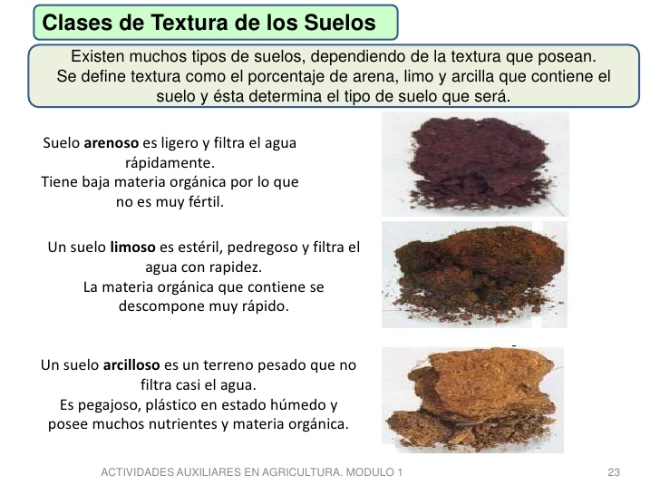

**Determinación del Color del Suelo**:

El color del suelo es una de las características morfológicas más importantes, es la más obvia y fácil de determinar, permite identificar distintas clases de suelos, es el atributo más relevante utilizado en la separación de horizontes y tiene una estrecha relación con los principales componentes sólidos de este recurso.

Los factores que influyen en la apreciación del color son la calidad e intensidad de la luz, la rugosidad de la superficie reflectora y la humedad de la muestra.

El *Sistema Munsell* es el de mayor uso:

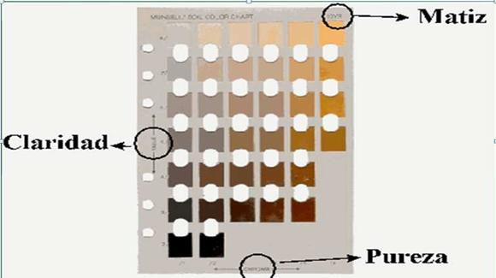

Otras características a tener en cuenta:

Humedad, Densidad, Textura, Acidez (pH), Conductividad Eléctrica, etc.

**PROTOCOLO EXPERIMENTAL**

Habiendo recibido los indicios recolectados procedentes de la escena del crimen, se procederá, en el laboratorio, a realizar la siguiente propuesta de procedimientos.

En primer lugar el análisis de tierra ha de ser siempre comparativo, por lo que se procederá a analizar las características fundamentales de la muestra.

1. Obtención de la muestra en condiciones limpias y estériles
2. Secado de la muestra a temperatura ambiente y evitando posibles contaminaciones (la humedad que puedan poseer las muestras de tierra y que no fueron debidamente secadas en el proceso de la escena del crimen, podrían interferir en la determinación del color y de otras características. no se deben colocar las muestras en un horno o secador, pues esto podría eliminar aquellas sustancia orgánicas necesarias para un análisis por espectrofotometría infrarroja).
3. Análisis Físico-Químico de Muestras de Tierra, utilizando: Microscopio, Estereoscopio, Gradiente de Densidad, Espectrografía de Emisión y Espectrofotometría Infrarroja

**Objetivos y Resumen del Método:**

La inspección y estudio microscópico de las muestras para observar las propiedades físicas del suelo.

El sometimiento de la misma al tubo de gradiente de densidad, para determinar la distribución de sus partículas.

La espectrografía de emisión atómica, para comparar la composición elemental de las muestras sometidas a análisis, y de ser positiva esta prueba y habiéndose observado residuos de materia aceitosa o cualquier otra materia orgánica, a la espectrofotometría infrarroja.

a) Este método propuesto necesita el uso de reactivos tóxicos tales como el diclorometano, el pentano, el bromoformo, el bromobenceno, el xileno y el cloroformo.

b) Es por ello que la utilización de éstos debe hacerse debajo de un extractor de gases, para evitar su inhalación.

c) Además, hay que evitar el contacto de los reactivos con la piel y la ropa.

d) Utilizar todas las normas de laboratorio y medidas de bioseguridad que para el caso se necesiten.

**PROCEDIMIENTO**

**A. Inspección y Estudio Microscópico:**

1. Revisar que la cadena de custodia esté debidamente firmada y de conformidad con todas las disposiciones legales.

2. Remover la tierra adherida a los indicios remitidos (ya sea zapatos, ropa, vehículos, llantas, etcétera.) evitando romper los terrones de tierra y sus capas.

3. Si la muestra control y la de origen desconocido se someten húmedas o mojadas, dejarlas secar a temperatura ambiente.

4. Observar y comparar las muestras simultáneamente bajo luz visible y luego bajo luz ultravioleta. Anotar apariencia, textura y color, utilizando para este último, la tabla de colores de Munsell.

5. Observar las muestras a través del microscopio-estereoscópico (10X - 40X) y anotar lo siguiente:

a. Color (Utilice la tabla de colores de Munsell)

b. Material vegetal (plantas, hojas, semillas, flores, polen, etc.).

c. Material animal (huesos, piel, plumas, etc.)

d. Insectos

e. Materia aceitosa

f. Materia total o parcialmente quemada

g. Particulado (i. Rocas, ii. Vidrio, iii. Pintura, iv. Material de construcción, v. Fragmentos metálicos, vi. Minerales, vii. Plásticos).

h. Otros desperdicios

6. Colocar las muestras por separado en morteros, para moler los terrones o muestras de tierra.

7. Nuevamente, repetir los pasos 4 y 5.

8. Comparar las características físicas y contenido de las muestras patrón, con la de análisis.

9. Anotar sus observaciones.

**B. Análisis de la porosidad**

Material necesario: Regla graduada / tubos de ensayo / cronómetro.

1. Se introduce una porción de la muestra en un tubo de ensayo, hasta los 3/4 de su capacidad. Agitamos ligeramente el tubo con el fin de acomodar las muestras.

2. Tomamos el tubo y completamos su llenado con agua, cronometrando un minuto de tiempo y procedemos de inmediato a medir con la regla graduada la profundidad de penetración del agua y lo anotamos.

**C. Presencia de materia orgánica**

Material necesario: Vaso de precipitados / pinzas / agua oxigenada

1. Observamos y anotamos la presencia de pequeñas raíces.

2. Ponemos las muestras de los suelos en tres vasos de precipitados y le añadimos agua oxigenada, si salen burbujas, esto nos indica la presencia de materia orgánica. En los suelos muy orgánicos es necesario tener especial cuidado en añadir poco a poco el agua oxigenada, ya que la reacción es bastante violenta una vez iniciada y se forma abundante espuma, que produce rebosamiento del vaso, inutilizando el análisis.

3. Posteriormente anotaremos:

Ninguna: si no hay efervescencia (no contiene materia orgánica).

Ligera: si observamos una leve efervescencia (hay presencia pero en pequeñas cantidades).

Fuerte: si se observa una efervescencia fuerte (contiene gran cantidad de de materia orgánica)

**D. Presencia de carbonato cálcico**

Material necesario: Vidrios de reloj / ácido clorhídrico al 20% (vinagre).

1. Ponemos un poco de las muestras de los suelos sobre los vidrios de reloj.

2. Añadimos unas gotas de HCI o vinagre, si se produce efervescencia indica la presencia de carbonatos.

3. Posteriormente anotaremos:

Ninguna: si no hay efervescencia (no contiene carbonatos).

Ligera: si observamos una leve efervescencia (hay presencia pero en pequeñas cantidades).

Fuerte: si se observa una efervescencia fuerte (contiene gran cantidad de carbonatos) Atención: Para preparar la disolución de clorhídrico, se añade el ácido sobre el agua y no al revés

**E. Textura**

Material necesario: Balanza / rulo de madera / tamices

1. Secado. La forma más sencilla y segura de realizar esta operación consiste en extender la muestra sobre una bandeja de papel sin satinar (anotando en el margen de la misma el número de suelo) hasta equilibrarlo con la humedad atmosférica. También pueden utilizarse dispositivos especiales que aceleran el secado (estufas secadoras con aire caliente, hornos, etc.).

2. Tamizado. Después de pesar la muestra seca al aire, se pasa a través de un tamiz de acero inoxidable con agujeros de 2 mm. de diámetro, agitando a mano hasta que no pase más suelo. Se vacía lo que queda en el tamiz sobre una tabla lisa y se pasa (sin apretar demasiado) un rulo de madera para desmenuzar los agregados, sin romper las partículas de roca y se pasa de nuevo al tamiz, repitiendo la operación tantas veces como sea necesario para agotar la grava y partículas de roca que quedan en el tamiz. La extracción final de las fracciones se realiza por tamizado para las arenas, limos y arcillas.

3. Almacenamiento. Debe realizarse en una habitación bien ventilada, fresca y seca, colocando las muestras perfectamente ordenadas. Una vez pesadas y calculado el porcentaje de las fracciones obtenidas por tamización, se anotarán en la tabla adjunta. Según el tamaño de las partículas que forman el suelo, consideramos: Grava: Partículas mayores de 2 mm.

Arena: Partículas hasta 2 mm.

Limo: Partículas hasta 0,002 mm.

Arcilla: Partículas menores de 0,002 mm.

**F. Presencia de cristales de cuarzo**

Material necesario: Lupa binocular / pinzas / aguja enmangada / Vidrios de reloj.

Desarrollo de la práctica: Se toma una muestra de suelo seca y tamizada. Se coloca sobre un vidrio de reloj. Al observarlos en la lupa binocular se verán unos pequeños cristales blanquecinos que corresponde al cuarzo presente en el suelo, lo cual nos da una idea de la composición de la roca madre.

**G. Determinación del pH**

Material necesario: Balanza / vaso de precipitados / agitador manual / peachímetro

Desarrollo de la práctica: Se pueden utilizar diferentes métodos para su determinación, aunque aquí recomendamos sólo: La determinación del pH del suelo en agua. Según la Sociedad Internacional de Ciencia del Suelo. 1. pesamos 10 g. de suelo tamizado y seco al aire. Se vierten en un vaso de precipitados de 100 mI. Se añaden 25 mI de agua destilada y se agita con una varilla de vidrio, repitiendo esta operación varias veces antes de realizar la medida.

2. Nunca deberá realizarse esta determinación con contenidos de agua en el suelo menores del correspondiente equivalente de humedad. Este equivalente de humedad varía, aproximadamente, entre las relaciones suelo/agua 1:0,25 y 1:1 debiendo, por tanto, utilizarse mayores diluciones.

3. A los diez minutos de preparada la suspensión se efectúa la medida con el peachímetro agitando mecánicamente durante la misma. Es imprescindible la agitación durante la medida debido al efecto de suspensión o “efecto Pallmann”, que hace que el pH del líquido que sobrenada sea superior al de la suspensión agitada.

4. Por último, se anotan los resultados en la hoja del cuaderno.

**H. Determinación de la densidad**

Material necesario: Balanza / Horno, microondas o Mechero Bunsen / Probeta.

Desarrollo de la práctica:

1. Con la ayuda de la balanza de precisión, tomamos 100 gramos de suelo.

2. Simultáneamente, se ha preparado una probeta conteniendo 100 c.c. de agua.

3. Se vierten los 100 gramos de suelo en el interior de la probeta, anotando la diferencia de volumen experimentado. Esta diferencia corresponde al volumen de los 100 gramos de suelo. 4. Anotar los resultados.

**I. Determinación de la humedad**

Material necesario: Horno, microondas o mechero Bunsen / balanza / pinzas / cápsula de porcelana / aguja enmangada.

Desarrollo de la práctica:

1. Colocar en una cápsula de porcelana 100 gramos de suelo.

2. Calentar el conjunto a la llama de un mechero Bunsen, con la ayuda de unas pinzas.

3. Con la aguja enmangada se va removiendo el contenido de la cápsula, esperando el tiempo necesario, al objeto de que se evapore toda el agua.

4. Después de la desecación se pesa de nuevo la muestra, siendo la diferencia el peso del agua que se ha evaporado.

**J. Identificación Geológica del material, Edad, y situación geográfica**

Tras los análisis anteriores, se tendrá un conocimiento detallado del tipo de suelo, roca, minerales, etc.

Esto nos puede dar una idea de la litología del terreno.

Utilizando la tecnología de GIS (Sistema de Referenciación Geográfica) combinada con los mapas geológicos intentaremos localizar geográficamente las posibles zonas de pertenencia de las muestras de suelo y que corresponderán con zonas cercanas al posible enterramiento.

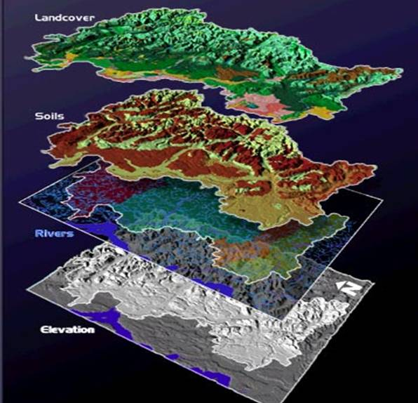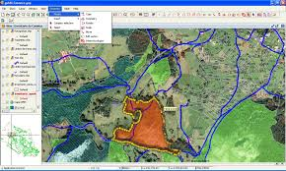

**PROVA Nº3**

ELS OSSOS

Durant el descans els investigadors han anat al terreny que els hem indicat i han trobat terra moguda... Al cavar han trobat una important quantitat d´ossos que ara hem d´identificar. Traurem totes les conclusions possibles de l´observació dels ossos.

**Antropología Forense: método para la determinación del sexo**

**INTRODUCCIÓN**

El dimorfismo sexual es una característica biológica de muchos [animales](http://www.monografias.com/trabajos10/cani/cani.shtml): En el ser humano se presentan diferencias en la conformación morfológica entre ambos sexos muy marcadas en la [persona](http://www.monografias.com/trabajos7/perde/perde.shtml) en vida aunque en un esqueleto a veces es más difícil y se presta a confusión. El dimorfismo está relacionado con factores como los ritmos de crecimiento, la adaptación de [la mujer](http://www.monografias.com/trabajos11/lamujer/lamujer.shtml) a tener hijos, factores culturales que implican alimentación diferente por sexos, la división social del trabajo, etc.

En términos muy generales podemos decir que el esqueleto masculino es más grande, pesado y robusto y con inserciones musculares más marcadas que el esqueleto femenino. El tamaño de los huesos de mujeres se describe en una tasa de 92/100 en relación a los hombres.

Una estimación exacta del sexo basado en restos óseos es factible si se presenta el esqueleto completo. Si el esqueleto no está completo hay huesos que nos pueden orientar mejor para la diferenciación sexual que otros y dependiendo de los huesos de que dispongamos podemos determinar el sexo con una fiabilidad variable:

* Huesos largos < 80%
* Cráneo 80-92%
* Innominado 96%
* Cráneo y pelvis 97%
* ADN 99,9%.

La determinación del sexo es más segura en adultos que en subadultos, porque las diferencias morfológicas resultan por la influencia de hormonas como el estrógeno o la testosterona, que fuertemente afectan a los huesos en la pubertad en adelante.

A causa de la variabilidad cronológica y geográfica entre y dentro las poblaciones, la determinación del sexo osteológico no es tan fácil como parece. Siempre existe un rango de solapamiento de las características analizadas dentro de su variabilidad biológica. Además es bien conocido que se puede observar a mujeres con expresiones de características que parecen más masculinas y varones que parecen femeninos.

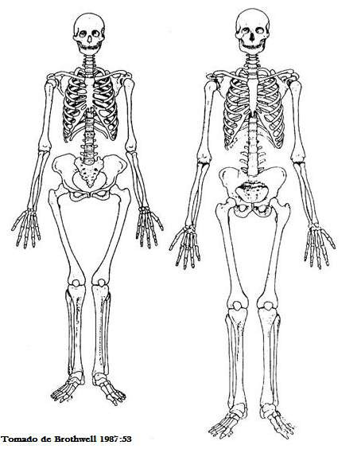

**PROTOCOLO EXPERIMENTAL**

**1.-Determinación sexual por inspección del cráneo**

Observación de dos cráneos y primera identificación por tamaño y peso: en general el cráneo masculino es proporcionalmente más grande y voluminoso que el femenino por lo que pesa más.

Observación de características dimórficas y cumplimentación de la tabla:

|  |  |  |  |  |
| --- | --- | --- | --- | --- |
|  | Cráneo 1 | | Cráneo 2 | |
|  | Muy pronunciada | Poco pronunciada | Muy pronunciada | Poco pronunciada |
| Apófisis mastoideas |  |  |  |  |
| Foramen magno |  |  |  |  |
| Arco superciliar |  |  |  |  |
| Arco cigomático |  |  |  |  |
| Protuberancia occipital |  |  |  |  |
| Peso/Volumen |  |  |  |  |

Las **apófisis mastoideas:** son más grandes en los hombres que en las mujeres, al colocar un cráneo sobre un plano horizontal, si se apoya en las apófisis es masculino, mientras que sí no lo hace es femenino.

El **foramen magno:** más grande y ancho en los hombres que en las mujeres.

El **arco superciliar**: en mujeres es menos pronunciado

El **arco cigomático**: más prominente en hombres

La **protuberancia occipital**: más evidente en hombres





La figura muestra los tipos extremos el rango de la variabilidad de los criterios específicos cresta nucal, proceso mastoide, borde supraorbital, arco supraorbital y prominencia del mentón en el contexto del sexamiento



**2.-Determinación sexual por la medida del fémur**

Principales medidas a tomar y cumplimentar tabla:

**Longitud máxima:** distancia máxima entre la cabeza y la tróclea, con la tabla osteométrica

**Longitud fisiológica:** distancia máxima entre la cabeza y la tróclea, colocando el eje del hueso paralelamente al lado mayor de la tabla osteométrica.

**Diámetro anteroposterior** a la mitad del hueso

|  |  |  |
| --- | --- | --- |
|  | **Fémur 1** | **Fémur 2** |
| Longitud máxima |  |  |
| Longitud en posición |  |  |
| Diámetro  antero-posterior |  |  |
| Peso |  |  |

**Bibliografía:**

Métodos para la determinación del sexo: Udo Krenzer, Serie Antropología Forense, 2006

Manual de osteología, en

http://www.monografias.com/trabajos90/manual-osteologia-antropologica/manual-osteologia-antropologica3.shtml#ixzz3qVuQN0h3

Antropología Forense, en http://www.foroporlamemoria.info/excavaciones/intro_antropologia_forense/www.colciencias.gov.co/seiaal/documentos/jvrc03.htm